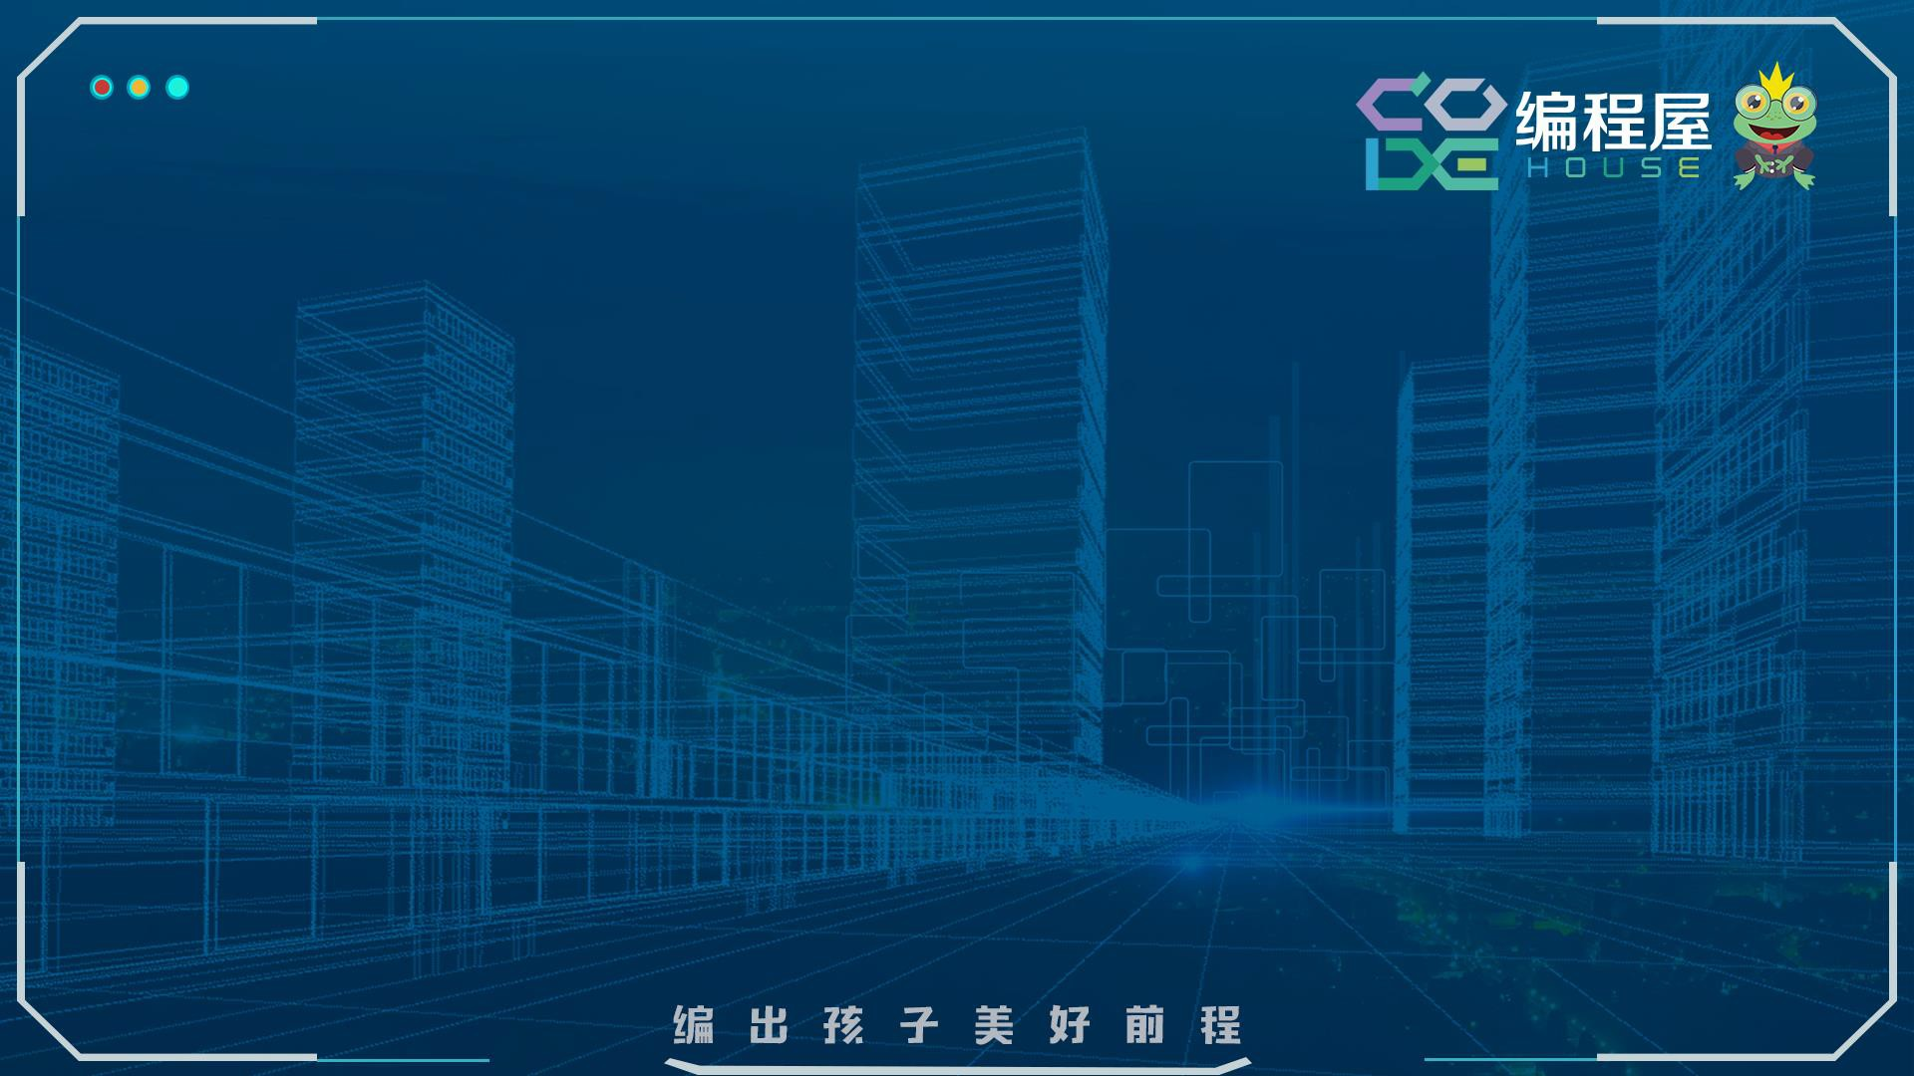

**打砖块**

课程目标



|  |  |
| --- | --- |
| 课程内容 | 弹球操作把所有砖块都打击下来。 |
| 教学目标  设备要求 | 1.掌握循环嵌套  2.小球反弹的角度  3.坐标系与 x 以及 y 的坐标数值  4.克隆目标砖块  音响、A4纸、笔 |

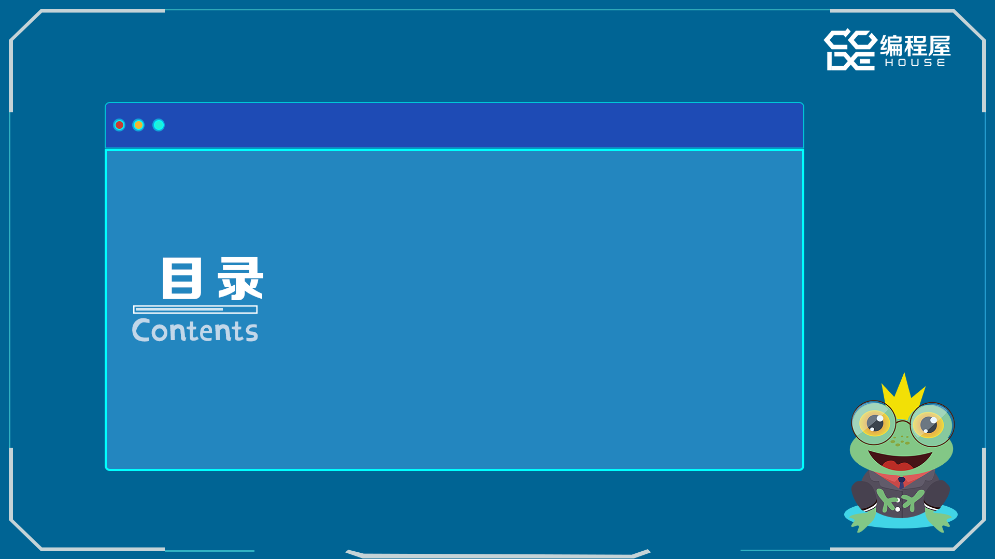

• 课程导入

• 课堂任务

• 升级任务

• 知识拓展

• 创意练习

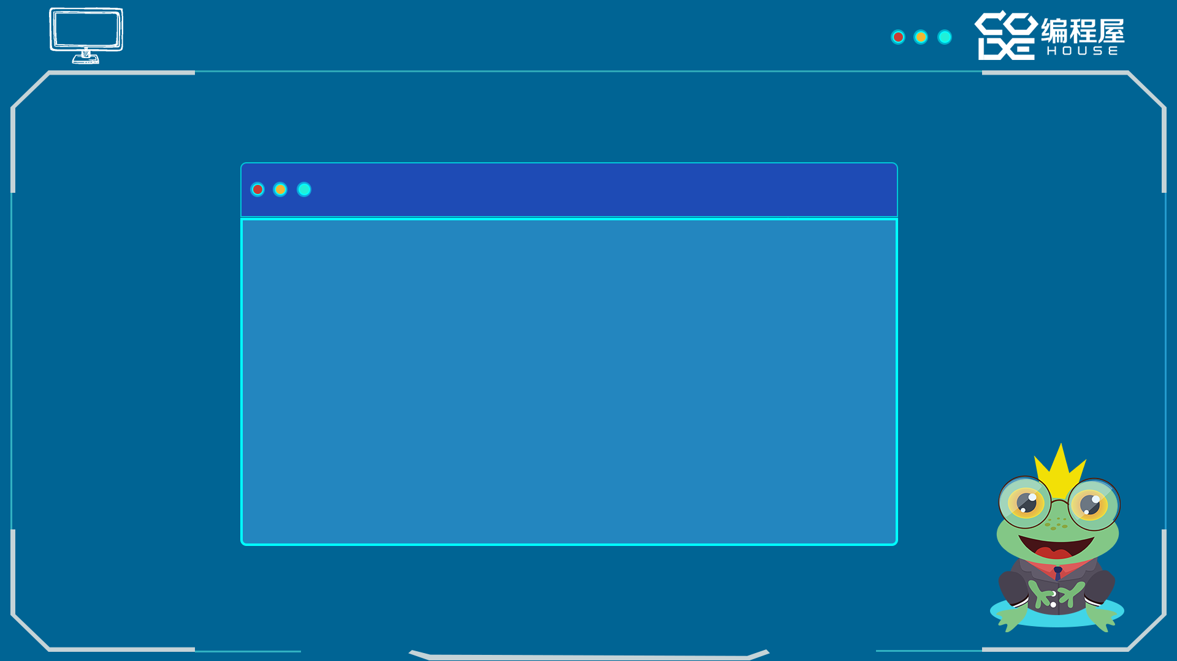

01 课程导入

01 课程导入

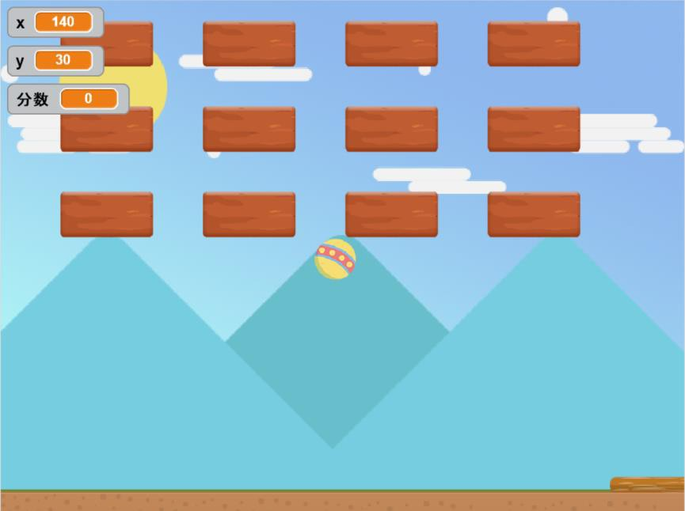

• **课程导入**

最近蛙蛙想要练习乒乓球，

于是用强力弹球做出了击打

砖块的游戏，一起试试吧。



02 课堂任务

02 课堂任务



• **课程重点**

打砖块：

1. 弹球移动

2. 砖块的生成

3. 分数与倒计时

02 课堂任务



• **程序解析**

1.挡板的设置

2.砖块的生成

3.倒计时与分数

02 课堂任务

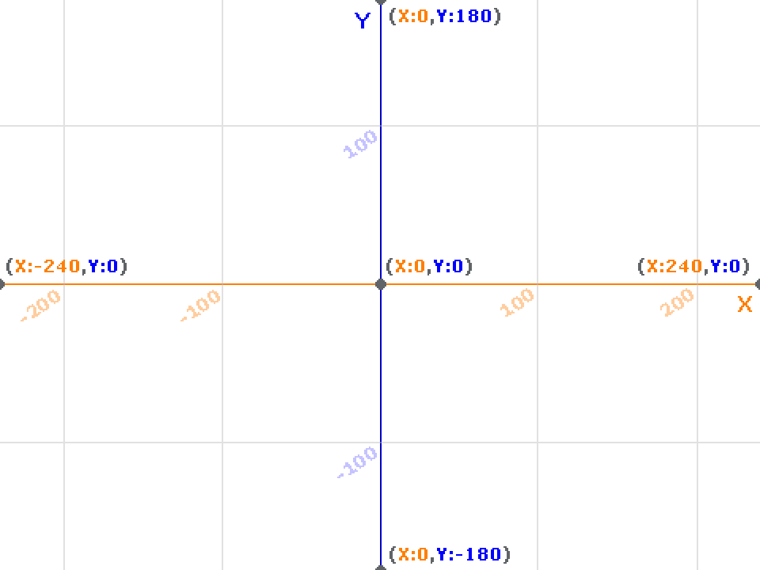

第一节

坐标详解（1）

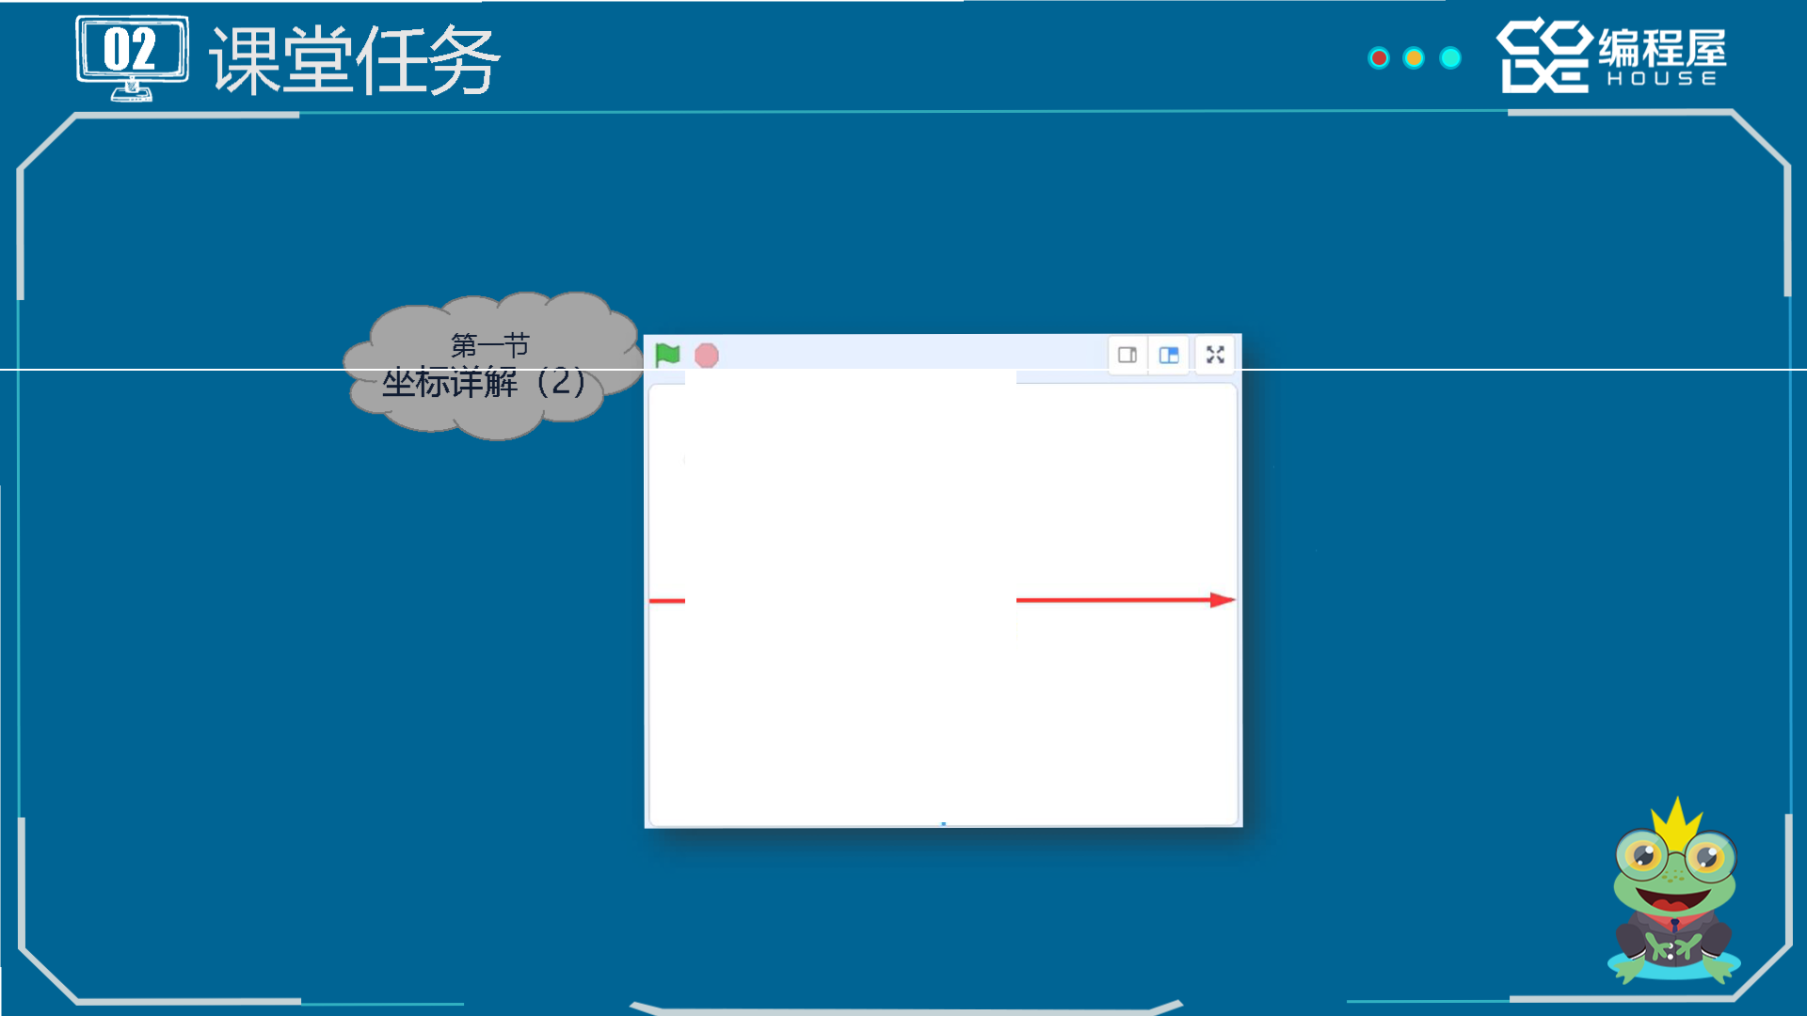

X B

lR2

02 课堂任务

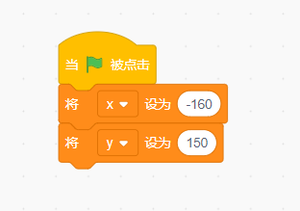

第二节

砖块初始化

02 课堂任务

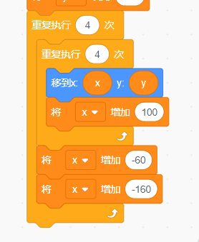

第三节 嵌套循环，移 动砖块

02 课堂任务

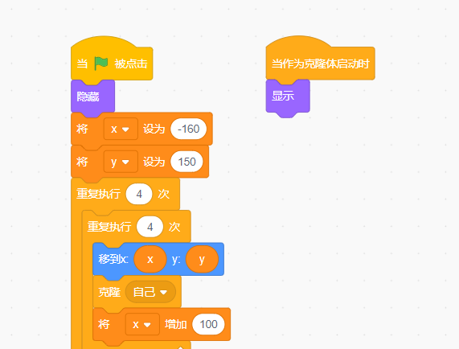

第四节 克隆实现砖块 摆放

02 课堂任务

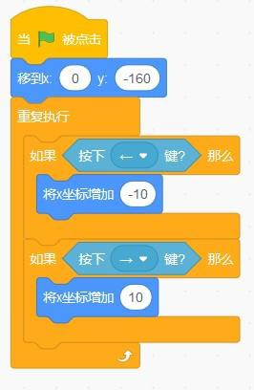

第五节

挡板移动

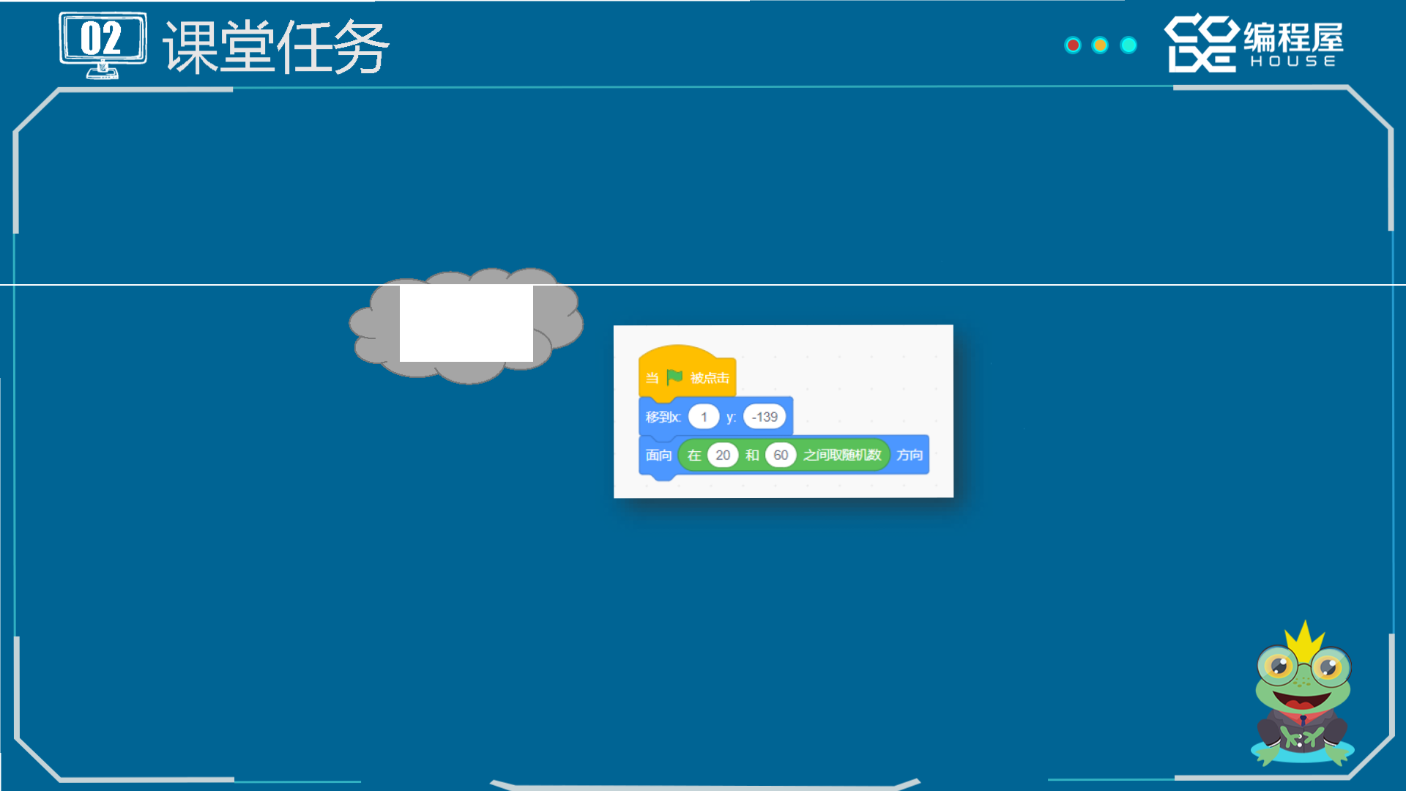

02 课堂任务

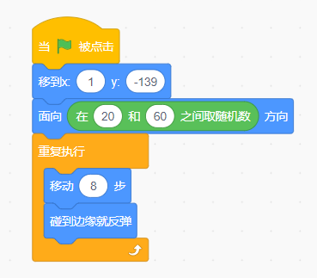

第七节

小球移动

02 课堂任务

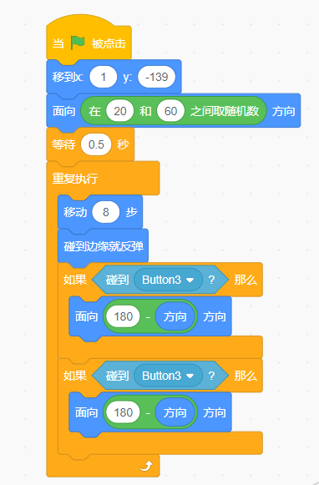

第八节

小球反弹

02 课堂任务

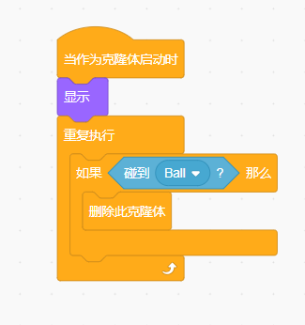

第九节

砖块添加消失

02 课堂任务

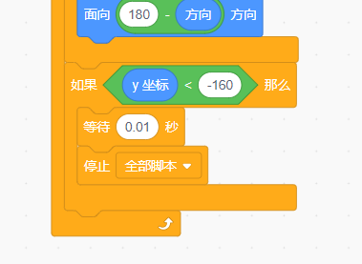

第十节

游戏结束



03 升级任务

03 升级任务



• **修改移动方式**

练习：熟悉坐标与坐标轴，自行探索 scratch 舞台区的宽 度与高度是多少？

如何修改程序让砖块纵向依次出现？



04 知识拓展

04 英语



物理:

牛顿第一定律



05 创意练习

05 创意练习



• **创意练习**

练习：试试再来一次循环嵌套？